Santo André, desde a década de 1930, possuía grupos que se dedicavam ao teatro. As apresentações eram isoladas e os grupos desarticulados entre si. Estes se reuniam em igrejas, associações ou clubes, como é o caso do Clube Atlético Rhodia que encenava em sua sede ou no Cine Teatro Carlos Gomes – o único espaço cultural da cidade naquele momento.
Em meados das décadas de 1950 e 60 observou-se uma efervescência cultural nas áreas de música, artes plásticas, cinema e teatro, através de clubes ou sociedades que promoviam intensa participação e mobilização cultural.
O panorama das atividades teatrais tomou outro rumo com a criação, em 1953, da Sociedade de Cultura Artística – SCASA. Suas primeiras apresentações eram feitas no teatro da Escola Júlio de Mesquita, sendo que em 1962 construiu sede própria: o Teatro de Alumínio. A partir de então até 1968 este teatro foi o ponto de referência para as atividades da região. Ali se apresentavam os atores da própria SCASA, grupos da região, bem como profissionais oriundos de São Paulo.

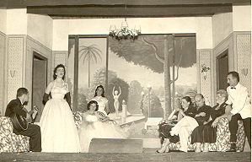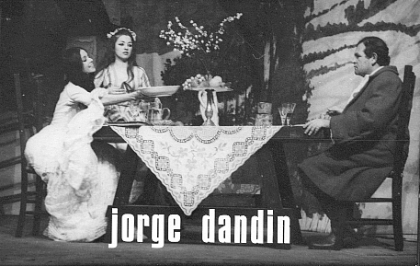
“Gente de Rua”, peça teatral produzida pela SCASA, encenada na Escola Industrial Júlio de Mesquita, 1958. Foto ABC. Col: Guido Poianas, ac: Museu de Santo André
“Jorge Dandin”, peça teatral produzida pela SCASA, encenada no Teatro de Alumínio, 1968. Foto: Derly Marques. Col: PMSA, ac: Museu de Santo André
Além desta Sociedade, o Centro Popular de Cultura – CPC – sediado no Sindicato dos Metalúrgicos, teve forte influência na vida cultural da cidade, apesar de sua curta duração (1961-1964). Sua meta principal era, através do teatro, fazer uma leitura crítica da realidade.
Em Santo André, no entanto, apesar da mobilização para a área teatral, faltava um espaço que pudesse abrigar essa forma de expressão. Em 1965, quando o poder público lançou concurso para a realização de projeto de um Centro Cívico, ali estava inserida a idéia de que este deveria possuir um teatro. Sua inclusão fazia parte dos anseios de alguns grupos que atuavam na cidade e, também, do interesse de se fazer do Paço Municipal um centro de atividades culturais.
O projeto vencedor foi do escritório Rino Levy e destacou-se pelas linhas arrojadas de sua proposta. O Projeto paisagístico é de Burle Marx. Dele também é a autoria do tríptico que se encontra no saguão do Teatro e a tapeçaria que ornamenta o salão de recepções do prédio do Executivo.

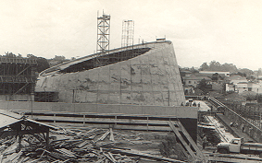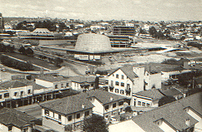
Construção do Teatro Municipal, década de 1960. Col: PMSA, ac: Museu de Santo André
Vista panorâmica da região do Paço Municipal, em destaque para o prédio do Teatro Municipal, década de 1960. Col:PMSA, acervo: Museu de Santo André
O Teatro Municipal foi inaugurado em abril de 1971, com capacidade para 500 pessoas, três palcos e considerado tecnicamente um dos mais perfeitos do país. Para esse evento foi encenada a Guerra do Cansa Cavalo, de Osman Lins com o grupo GTC – Grupo Teatro da Cidade, formado por atores do ABC - e contou com a apresentação da Orquestra Sinfônica de São Paulo, o Corpo de Baile do Teatro Municipal de São Paulo, o Coral Paulistano e a Orquestra Jovem de São Paulo.

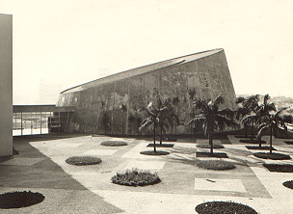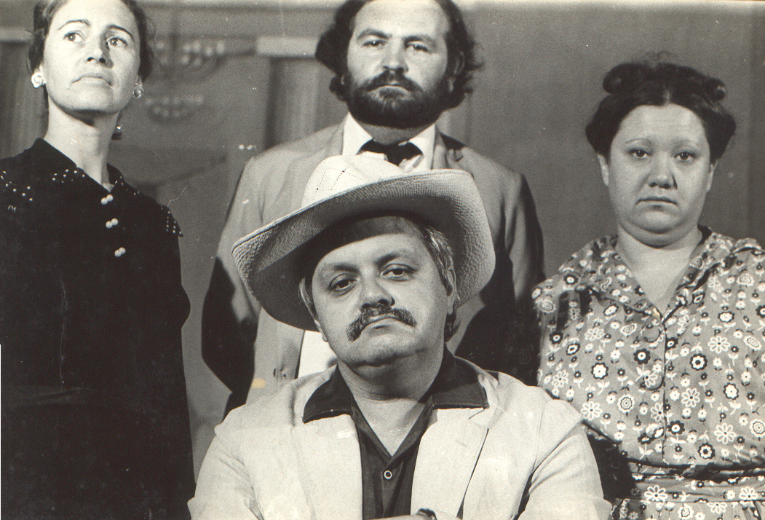
Teatro Municipal, década de 1980. Col: PMSA, acervo: Museu de Santo André
“Guerra do Cansa Cavalo”, peça teatral encenada na inauguração do Teatro Municipal de Santo André, 1971. Col: José Armando Pereira da Silva, acervo: Museu de Santo André
Nas décadas seguintes o Teatro Municipal sempre teve a agenda repleta com várias apresentações, tanto na área de teatro, como dança, canto, orquestra, etc. Foram realizados vários festivais de música, de dança de piano e de teatro.
Recentemente mais um valor veio adicionar-se à história do Teatro e do Centro Cívico de Santo André. O conjunto está em processo de tombamento como patrimônio cultural do estado – através do Condephaat – e do município, através do Comdephaapasa. Essa situação vem reforçar ainda mais a importância desse espaço como local da expressão da produção cultural e de lazer para a comunidade.

Texto produzido por Suzana Cecília Kleeb, historiadora do Museu de Santo André/SCEL-PMSA

